報到注意事項
- 報到處開放時間：上午9:00
- 請至學會報到處領取『報到卡』後，至大會總報到領資料袋

交通資訊
國防醫學院(114臺北市内湖區民權東路六段161號)
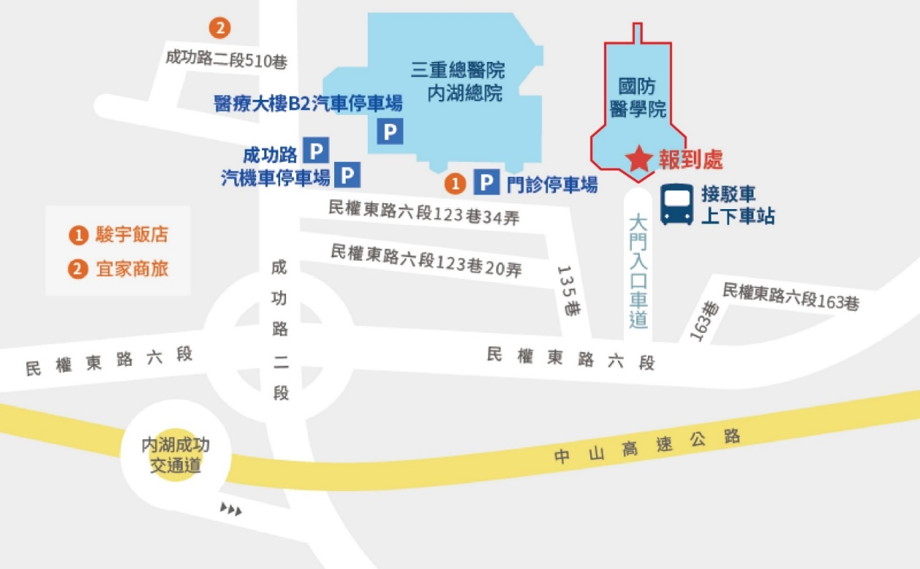
接駁車排班：
至台北車站搭乘藍線(板南線)—昆陽站4號出口搭乘往國防醫學院接駁車。

3月23-24日 會議專用接駁車
地點: 捷運昆陽站內湖國防醫學院
班次：每10~15分鐘一班
時間：早上 08:20-10:30
從昆陽捷運站->內湖國防醫學院 單向發車
時間：下午 15:30-18:00
從內湖國防醫學院->昆陽捷運站 單向發車

附近捷運站：
捷運板南線到昆陽站→藍36、藍24、專屬接駁車→目的地

停車相關事宜：
國防醫學院之停車場為免費停放( 由於停車位有限建議搭乘大眾運輸工具 )
三軍總醫院之停車場，採計時方式計費，每小時40 元，請勿占用專用停車位

